ДОКЛАД
администрации Дальнегорского городского округа о выполнении отдельных государственных полномочий по государственному управлению охраной труда
в 2013 году

Государственная политика в области охраны труда на территории Дальнегорского городского округа в 2013 году осуществлялась в соответствии с Законом Приморского края от 09.11.2007 года № 153-КЗ «О наделении органов местного самоуправления отдельными государственными полномочиями по государственному управлению охраной труда».
На территории Дальнегорского городского округа исполнялись следующие отдельные государственные полномочия по государственному управлению охраной труда:
1). Организация проведения в установленном порядке обучения по охране труда работников, в том числе руководителей организаций, а также работодателей – индивидуальных предпринимателей, проверки знания ими требований охраны труда, а также проведения обучения оказанию первой помощи пострадавшим на производстве, инструктажа по охране труда, стажировки на рабочем месте;

2). Организация сбора и обработки информации о состоянии условий и охраны труда у работодателей, осуществляющих деятельность на территории Дальнегорского городского округа;

3). Осуществление в установленном порядке государственной экспертизы условий труда в целях оценки: качества проведения аттестации рабочих мест по условиям труда в организациях (у работодателей физических лиц) с числом рабочих мест не более 10; правильности предоставления работникам компенсаций за тяжелую работу, работу с вредными или опасными условиями труда; фактических условий труда работников, в том числе в период, непосредственно предшествующий несчастному случаю на производстве;

4). Организация проведения аттестации рабочих мест по условиям труда и проведения подтверждения соответствия организации работ по охране труда государственным нормативным требованиям охраны труда.

В целях реализации государственных полномочий по государственному управлению охраной труда постановлением Главы Дальнегорского городского округа утвержден Порядок осуществления переданных отдельных государственных полномочий по государственному управлению охраной труда, утвержден план мероприятий по улучшению условий и охраны труда, предупреждению производственного травматизма и профессиональной заболеваемости.
С целью снижения рисков несчастных случаев на производстве и профессиональных заболеваний, создания благоприятных условий труда работникам, постановлением администрации городского округа утверждена Муниципальная целевая программа «Улучшение условий и охраны труда в организациях Дальнегорского городского округа на 2013-2015 годы».
В 2013 году в рамках данной Программы аттестовано 340 рабочих мест по условиям труда в муниципальных бюджетных организациях, обучено 26 руководителей и специалистов разной категории, приобретена 21 аптечка для оказания первой помощи пострадавшим. Всего использовано на выполнение данной Программы 1149,3 тыс.руб.(план – 1300 тыс.руб.)
В целях активизации и совершенствования работы по улучшению условий и охраны труда четвертый год среди организаций городского округа проводится конкурс по охране труда.
Итоги конкурса за 2013 год «Лучшая организация работы в области охраны труда и социального партнерства» будут подведены в марте 2014 года.
В 2013 году все запланированные мероприятия выполнены в полном объеме.
Проведено 5 совещаний по охране труда с руководителями и специалистами предприятий, на которых рассмотрено 14 вопросов; 4 засе-дания межведомственной комиссии по охране труда, рассмотрено 11 вопросов. Оказана методическая помощь 126 специалистам предприятий по вопросам организации работы по охране труда.

Проведено консультаций с руководителями организаций и специалистами по охране труда

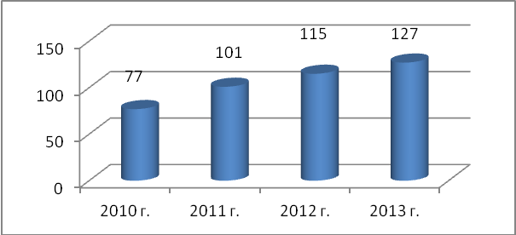

В целях популяризации вопросов охраны труда, привлечения к проблемам охраны труда всех участников социально-трудовых отношений проведена организационная работа по проведению Всемирного дня охраны труда в организациях городского округа. В адрес работодателей были направлены письма по проведению Всемирного дня охраны труда, подготовлена статья в газету, совместно с корреспондентами телевидения и руководителями организаций и предприятий подготовлен телевизионный репортаж.
Всего в мероприятиях, посвященных Всемирному дню охраны труда, приняло участие порядка 6300 человек, проведено порядка 50 мероприятий.
В 3 организациях Дальнегорского городского округа созданы службы охраны труда (ЗАО « ГХК Бор», ОАО « ГМК «Дальполиметалл», филиал Дальнегорский КГУП «Примтеплоэнерго»).
По сравнению с 2012 годом количество предприятий, в которых созданы службы по охране труда сократились на одно. (Сокращена служба по охране труда в ЗАО «Коммунэлектросервис», один специалист по охране труда с этой организации переведен в ОАО «Дальнегорская электросеть»).
В 29 организациях имеются специалисты по охране труда, освобожденные от других обязанностей.

Укомплектованность организаций специалистами по охране труда

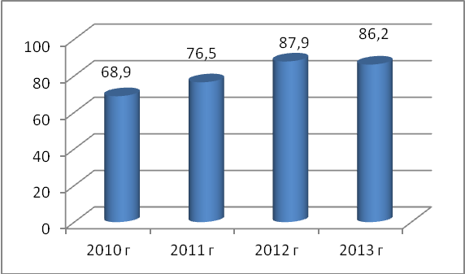

По сравнению с 2012 годом снижение организаций, имеющих специалистов по охране труда сократилось на 4 по следующим причинам:
ООО «Мегос» находится в стадии ликвидации. Специалист по охране труда переведен в Филиал « Дальнегорский КГУП « Примтеплоэнерго»;
- ООО «Сихали» - поменялся собственник предприятия, сокращена численность работников, в том числе и специалист по охране труда;
- ООО» Русский лес», ООО «Параллель» - сокращены специалисты по охране труда в связи с прекращением лесозаготовительной деятельности (лесфонд передан в аренду).
В 81 организации созданы комиссии по охране труда, в 43 организациях избраны уполномоченные (доверенные) лица по охране труда.

I. Организация проведения в установленном порядке обучения по охране труда работников, в том числе руководителей организаций, а также работодателей – индивидуальных предпринимателей, проверки знания ими требований охраны труда, а также проведения обучения оказанию первой помощи пострадавшим на производстве, инструктажа по охране труда, стажировки на рабочем месте

Значительное место в реализации мер по предупреждению производственного травматизма и профессиональной заболеваемости отводится организации обучения по охране труда всех категорий работников, в том числе руководителей, работодателей - индивидуальных предпринимателей.
Ежеквартально специалистом по государственному управлению охраной труда проводился мониторинг обучения по охране труда работников организаций.
За счет средств работодателей в 2013 году обучено 7232 человека. По сравнению с 2012 годом число обученных возросло на 6,5 процентов. При этом удельный вес обученных работников всех категорий в общей численности занятых в организациях увеличился на 2,7 процента.

Количество обученных по охране труда работников всех категорий в организациях городского округа, чел.

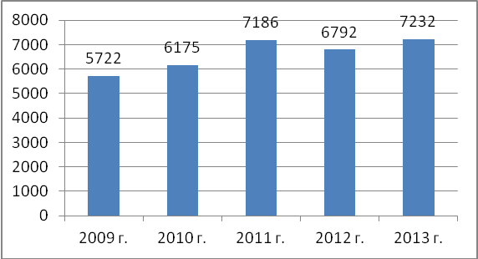

Обучение руководителей, главных специалистов, специалистов по охране труда проводится на территории городского округа в филиале НОУ ДПО «Дальневосточный региональный центр охраны труда». Это позволяет организациям сократить расходы на обучение руководителей, главных специалистов и общественного актива по охране труда.
В учебных аккредитованных центрах в 2013 году обучено 198 человек. Это на 17 человек меньше, чем в 2012 году. (В 2012 году было обучено 24 человека - членов комитетов (комиссий) по охране труда).
В целях увеличения охвата работников организаций обучением по охране труда, в 2013 году вопросы по обучению работников по безопасным методам и приемам выполнения работ, по оказанию первой помощи пострадавшим, по порядку оформления документов по проведению обучения рассматривались на трех совещаниях.
По вопросам обучения работников по охране труда проведено 39 консультаций.

Удельный вес обученных по охране труда работников в общей численности, работающих в организациях
Дальнегорского городского округа
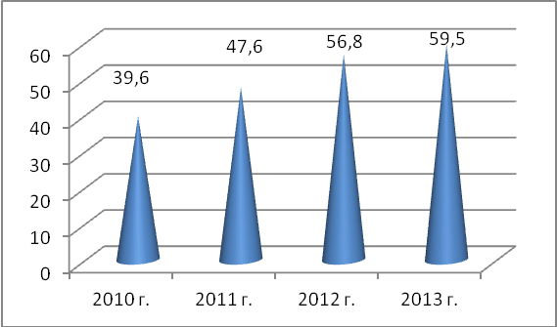

Динамика
обучения по охране труда работников в организациях Дальнегорского городского округа
№п/п | Наименование категории обученных по охране труда | 2010 год | 2011 год | 2012год | 2013 год
1 | 2 | 3 | 4 | 5 | 6
1. | Обучено всего | 6175 | 7186 | 6792 | 7232
 | в том числе:
 | руководители | 101 | 47 | 88 | 97
 | главные специалисты | 59 | 10 | 31 | 33
 | специалисты по охране труда | 10 | 5 | 9 | 7
 | специалисты | 427 | 82 | 901 | 915
 | рабочие | 5578 | 7042 | 5763 | 6172
2. | Члены общественного актива | 0 | 1 | 24 | 2
 | члены комитетов (комиссий) по охране труда | 0 | 1 | 24 | 0
 | уполномоченные (дове-ренные) лица по охране труда | 0 | 0 | 0 | 2
3. | Численность работающих в организациях городского округа | 15581 | 15095 | 11954 | 12156
4. | Удельный вес обученных по охране труда в общей численности работающих | 39,6 | 47,6 | 56,8 | 59,5

Анализ результатов проверок организаций по охране труда и проводимый мониторинг по охране труда показывает, что инструктажи по охране труда проводятся в 90% организаций.
В 2013 году проведено инструктажей всех видов с 10950 работниками, в том числе:
- вводных инструктажей – 1560 (в 2012 году - 1477);
- инструктажей на рабочем месте – 12500 (оценка)
- стажировок – 1217(в 2012году - 1277 чел).

II. Организация сбора и обработки информации о состоянии условий и охраны труда у работодателей, осуществляющих деятельность на территории Дальнегорского городского округа

Сбор и обработка информации о состоянии условий и охраны труда у работодателей, осуществляющих деятельность на территории Дальнегорского городского округа, проводится ежеквартально по следующим показателям:
численность работающих и количество рабочих мест, созданных в организации, в том числе с вредными условиями труда;
наличие службы или специалиста по охране труда, комиссии по охране труда и уполномоченных (доверенных) лиц по охране труда;
проведение аттестации рабочих мест по условиям труда;
организация и проведения обучения по охране труда руководителей организаций, работников рабочих профессий;
проведение периодических медицинских осмотров работников, занятых на работах с вредными условиями труда;
производственный травматизм и профессиональные заболевания.
Порядок сбора и обработки информации о состоянии условий и охраны труда в организациях городского округа утвержден постановлением администрации городского округа от 24.11.2011г. № 845-па «Об утверждении Порядка осуществления отдельных государственных полномочий по государственному управлению охраной труда на территории Дальнегорского городского округа».
В целях получения реальной информации о состоянии условий и охраны труда в организациях, осуществляющих деятельность на территории городского округа администрация городского округа взаимодействует с:
работодателями, осуществляющими деятельность на территории городского округа;
аккредитованными организациями Приморского края, оказывающими услуги в области обучения по охране труда;
аккредитованными организациями, оказывающими услуги по проведению аттестации рабочих мест по условиям труда;
территориальным отделением Фонда социального страхования Российской Федерации;
территориальным отделом Управления Роспотребнадзора по Приморскому краю в г. Дальнегорске;
медицинскими учреждениями, осуществляющими деятельность на территории Дальнегорского городского округа;
отделом сбора и обработки статистической информации в г.Дальнегорске.

III. Осуществление в установленном порядке государственной экспертизы условий труда

В 2013 году проведено 5 государственных экспертиз условий труда, в том числе:
- качества проведения аттестации рабочих мест по условиям труда - 1 экспертиза (нарушений -5);
- фактических условий труда работников – 3 экспертизы (нарушений – 19).
- правильности предоставления работникам компенсаций за тяжелую работу, работу с вредными или опасными условиями труда - 1(нарушений – 5).
Количество проведенных государственных
экспертиз по условиям труда

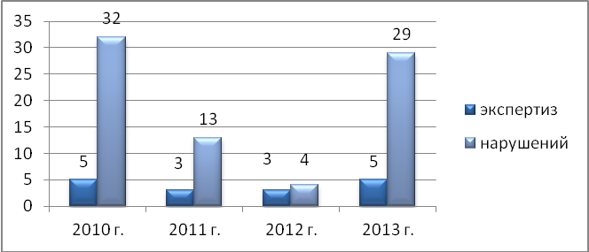

Показатели
по проведению государственной экспертизы условий труда

№п/п | Наименование экспертизы | 2010  год | 2011  год | 2012  год | 2013 год
1 | 2 | 3 | 4 | 5 | 6
1. | Всего экспертиз | 5 | 3 | 3 | 5
 | в том числе:
1.1.  1 | Качества проведения аттестации рабочих мест в  организациях;  2 | 5  3 | 3  4 | 1  5 | 1  6
 | - выявлено нарушений | 32 | 13 | 1 | 5
1.2. | Фактических условий труда, в том числе в период, непосредственно предшествующих несчастному случаю на производстве;  - выявлено нарушений | 0  0 | 0  0 | 2  3 | 3  19
1.3. | Правильности предоставления работникам компенсаций за тяжелую работу, работу с вредными и опасными условиями труда  - выявлено нарушений | 0  0 | 0  0 | 0  0 | 1  5

IV. Организация проведения аттестации рабочих мест по условиям труда и проведения подтверждения соответствия организации работ по охране труда государственным нормативным требованиям охраны труда.

Организация проведения аттестации рабочих мест по условиям труда является одним из важнейших направлений государственного управления охраной труда.
В целях активизации работы по проведению аттестации рабочих мест по условиям труда с работодателями Дальнегорского городского округа в 2013 году проводилась определенная работа:
на заседании межведомственной комиссии по охране труда и совещании с руководителями и специалистами по охране труда рассмотрен вопрос о состоянии проведения аттестации рабочих мест в организациях городского округа;
с руководителями предприятий малого бизнеса проведен семинар – совещание, на котором рассмотрен вопрос о порядке проведения аттестации рабочих мест по условиям труда;
с работодателями и их представителями проведено 33 консультации по вопросам аттестации рабочих мест.
В 2013 году проведена аттестация на 1115 рабочих местах. Завершено проведение АРМ в 44 организациях, в 52 организациях аттестованы не все рабочие места, в 18 организациях аттестация рабочих мест по состоянию на 31.12.2013 года не завершена.
По сравнению с соответствующим периодом прошлого года количество аттестованных рабочих мест увеличилось на 439 рабочих места или на 64,9%, число организаций, в которых завершена аттестация рабочих мест, возросло в два раза.
Динамика проведения APM по условиям труда на предприятиях

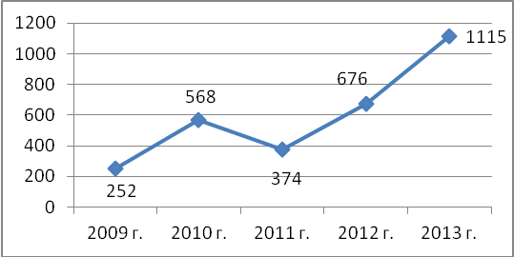

За 5 лет аттестация рабочих мест проведена на 2984 рабочих местах или почти на 47 % рабочих мест, созданных в организациях городского округа.
Всего за 5 лет аттестация рабочих мест завершена в 90 организациях, что составляет всего 18% от общего количества хозяйствующих субъектах, осуществляющих производственную деятельность на территории городского округа.
Количество организаций, осуществляющих проведение аттестации рабочих мест по условиям труда

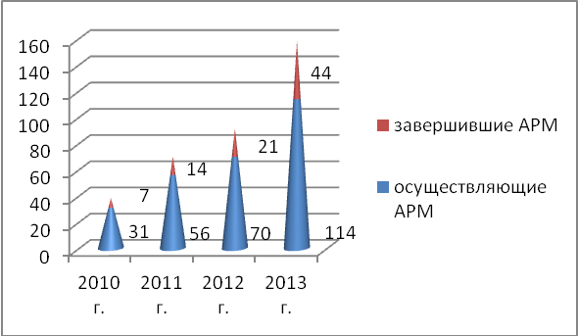

Принятие муниципальной целевой программы «Улучшение условий и охраны труда в организациях Дальнегорского городского округа на 2013 – 2015 годы» позволило активизировать проведение аттестации рабочих мест в муниципальных бюджетных учреждениях. Благодаря взаимодействию администрации городского округа с контрольными (надзорными) органами активизировалась работа по проведению аттестации рабочих мест в 2013 году на предприятиях розничной торговли.
В то же время медленными темпами проводится аттестация рабочих мест по условиям труда в организациях жилищно-коммунальном хозяйстве, лесозаготовительной деятельности, в организациях общественного питания.

Информация
о проведении аттестации рабочих мест в организациях Дальнегорского городского округа за 5 лет

№п/п | Показатели | 2009  год | 2010  год | 2011  год | 2012  год | 2013  год
1 | 2 | 3 | 4 | 5 | 6 | 7
1. | Общее количество рабо-чих мест, созданных на территории городского округа | 8010 | 8010 | 8010 | 6230 | 6360
2. | Число организаций, осуществляющих хозяйственную деятель-ность на территории городского округа | 307 | 312 | 346 | 352 | 502
3. | Аттестовано рабочих мест по условиям труда  - всего в год (ед.)  - всего с нарастающим итогом за 5 лет (ед.)  - уд. вес АРМ в общем количестве РМ, создан-ных на территории за год (%)  - уд. вес АРМ в общем количестве РМ, создан-ных на территории с нарастающим итогом за 5 лет (%) | 252  676  3,1  8,4 | 567  1243  7,1  15,5 | 374  1617  4,7  20,2 | 676  2293  10,9  36,8 | 1115  2984  17,5  46,9
4 | Количество организа-ций, завершивших проведение АРМ  - всего за год (ед.)  - всего с нарастающим итогом за 5 лет (ед.) | 4  4 | 7  11 | 14  25 | 21  46 | 44  90
5  1 | Уд. вес организаций, завершивших, проведе-ние АРМ за год (%)  2 | 1,3  3 | 2,2  4 | 4,0  5 | 6,0  6 | 8,8  7
6. | - уд. вес организаций, завершивших, проведе-ние АРМ с нарастаю-щим итогом за 5 лет (%) | 1,3 | 3,5 | 7,2 | 13,1 | 17,9
5. | Количество организа-ций осуществляющих проведение АРМ | 14 | 24 | 42 | 49 | 70

Показатели
проведения аттестации рабочих мест в организациях городского округа по отраслям деятельности за 5 лет

№ п/п | Наименование отраслей | Кол-во рабочих мест всего | Кол-во аттестованных РМ | Удельный вес аттестованных РМ в общем кол-ве РМ
1 | 2 | 3 | 4 | 5
1. | Химическая промышленность | 969 | 272* | 28,1
2. | Горно-металлургическая промышленность | 903 | 710 | 78,6
3. | Энергетическая промышленность | 231 | 179 | 77,4
4. | Пассажирские и грузовые перевозки | 270 | 137 | 50,7
5. | Лесозаготовительная деятельность | 195 | 96 | 49,2
6. | Пищевая и рыбообрабатывающая отрасль | 330 | 152 | 46,1
7. | Здравоохранение | 850 | 235 | 27,6
8. | Образование | 867 | 412 | 47,5
9. | Культура | 165 | 71 | 43,0
10. | Торговля | 851 | 321 | 37,7
11. | Прочие отрасли | 729 | 399 | 54,7
12. | Всего | 6360 | 2984 | 46,9

Примечание: * В ЗАО ГХК Бор» первичная аттестация по условиям труда проведена на всех рабочих местах.
Анализ представленных результатов аттестации рабочих мест по условиям труда, проведенный в 2013 году, показывает наличие существенных проблем в обеспечении на рабочих местах условий труда, соответствующих государственным нормативным требованиям охраны труда.
Так, по итогам аттестации рабочих мест по условиям труда 2013 году количество рабочих мест:
- с вредными условиями труда составило 46,1% от общего количества аттестованных рабочих мест (514 рабочих мест), из них на 35% рабочих местах заняты женщины (180 рабочих мест);
- с оптимальными условиями труда составило 53,9% (601 рабочее место), из них на 77,4% рабочих местах заняты женщины (465 р.м.).
Анализ результатов аттестации по условиям труда за пять лет (2009-2013 гг.) показал, что в среднем 61,4 % рабочих мест (1832 р.м.) не отвечают гигиеническим требованиям условий труда и только на 38,6 % рабочих местах (1152 р.м.) условия труда отвечают этим требованиям.

Распределение рабочих мест, на которых проведена аттестация рабочих мест по условиям труда по классу вредности

Наименование показателей | 2009  год | 2010  год | 2011  год | 2012 год | 2013 год | Итого
1 | 2 | 3 | 4 | 5 | 6 | 7
1. Аттестовано всего рабочих мест по условиям труда | 252 | 567 | 374 | 676 | 1115 | 2984
2.Количество рабочих мест с вредными условиями труда  - Всего (ед.)  - Уд. вес в общем количестве аттестованных рабочих мест | 200  79,4 | 472  83,2 | 274  73,3 | 372  55,0 | 514  46,1 | 1832  61,4
3. Количество рабочих мест с допустимыми или опти-мальными условиями труда  - Всего (ед.)  - Уд. вес в общем количестве аттестованных рабочих мест | 52  20,6 | 95  16,8 | 100  26,7 | 304  45,0 | 601  53,9 | 1152  38,6

V. Производственный травматизм и профессиональные заболевания.

Вся работа администрации городского округа в области управления охраной труда была направлена на снижение профессиональных рисков, создание безопасных условий труда, профилактику производственного травматизма и профессиональной заболеваемости.
Однако, вследствие того, что в организациях городского округа более 60% рабочих мест с вредными условиями труда, на территории сохраняется высокий уровень профессиональной заболеваемости.
В 2013 году зарегистрировано 15 случаев впервые выявленных профессиональных заболеваний, что выше показателя 2012 года более чем в 2 раза, но значительно ниже показателей 2010 - 2011 годов.

Показатели профессиональной заболеваемости в организациях Дальнегорского городского округа

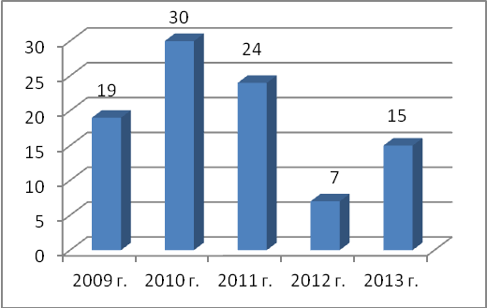

В 2013 году профессиональные заболевания зарегистрированы на двух предприятиях – ЗАО « ГХК Бор» - 3 случая, ОАО « ГМК «Дальполиметалл» - 12 случаев.
Не были достигнуты в 2013 году и показатели по снижению производственного травматизма.

Динамика производственного травматизма на предприятиях и организациях городского округа.

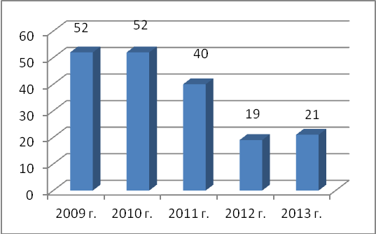

За 2013 год в организациях городского округа зарегистрировано 21 случай производственного травматизма, в том числе один случай со смертельным исходом, два - с тяжелым исходом.

Динамика профессиональных заболеваний в организациях Дальнегорского городского округа

№ п/п | Показатели | 2009  год | 2010  год | 2011  год | 2012 год | 2013 год
1 | 2 | 3 | 4 | 5 | 6 | 7
1. | Количество впервые вы-явленных профзаболе-ваний (ед.) | 19 | 30 | 24 | 7 | 15
2. | Численность работающих в организациях городс-кого округа (чел.) | 15877 | 15581 | 15095 | 11954 | 12156
3. | Уровень профзаболе-ваемости (на 10 тыс. работающих) | 11,97 | 19,25 | 15,90 | 5,86 | 12,34

По сравнению с 2012 годом общий производственный травматизм увеличился на 2 случая, в том числе с тяжелой степенью повреждения здоровья увеличился на 1 случай и со смертельным исходом также на 1 случай.

Динамика несчастных случаев на производстве в организациях Дальнегорского городского округа

№ п/п | Показатели | 2009  год | 2010  год | 2011  год | 2012  год | 2013  год
1 | 2 | 3 | 4 | 5 | 6 | 7
1. | Количество несчастных случаев на производстве всего: | 52 | 52 | 40 | 19 | 21
 | в том числе:
 | тяжелых | 2 | 5 | 6 | 1 | 2
 | со смертельным исходом | 1 | 2 | 0 | 0 | 1
2 | Число пострадавших на производстве человек на 1000 работающих | 3,28 | 3,34 | 2,65 | 1,59 | 1,73

В 2013 году производственный травматизм зарегистрирован в 5 предприятиях:
ЗАО «ГХК Бор» (химическая отрасль) - 6 случаев, в том числе 1 тяжелый;
ОАО « ГМК «Дальполиметалл» (горнодобывающая отрасль) – 11 случаев, в том числе 1 смертельный;
Филиал Дальнегорский КГУП «Примтеплоэнерго» (предприятие энерге-тики) - 2 случая;
Индивидуальный предприниматель Сиваков А.М. (лесозаготовительная отрасль) – 1 случай с тяжелой степенью повреждения здоровья;
КГКУ «9 отряд противопожарной службы Приморского края по охране Дальнегорского городского округа» - 1 случай.
Анализ производственного травматизма показал, что основными причинами несчастных случаев на производстве явились:
неудовлетворительная организация работ;
нарушение требований инструкций по охране труда при выполнении работ;
не применение средств индивидуальной защиты;
слабый контроль со стороны работодателя за соблюдением работниками требований охраны труда.
Работодатели, у которых был зарегистрирован производственный травматизм со смертельным и тяжёлым исходом были заслушаны на заседании МВК по охране труда по выполнению ими мероприятий, направленных на сокращение травматизма.

VI. Медицинские осмотры

Важным методом в профилактике профессиональных заболеваний являются периодические медицинские осмотры, призванные выявлять начальные признаки профессиональных заболеваний для принятия эффективных мер по реабилитации работников.
В 2013 году периодические медицинские осмотры прошли 3238 работников, занятых на работах с вредными условиями труда, что составляет 63% от общей численности работников, занятых на работах с вредными условиями труда. Из общего числа работников, прошедших медицинский осмотр 210 человек прошли его в краевом профцентре.
Работа по проведению периодических медицинских осмотров планомерно и в соответствии с требованиями нормативных документов организована на крупных предприятиях городского округа. Это такие предприятия, как ЗАО «ГХК Бор», ОАО «ГМК «Дальполиметалл», Филиал Дальнегорский КГУП «Примтеплоэнерго», ЗАО «Коммунэлектросервис», Филиал Дальнегорский ОАО «Примавтодор», медицинские бюджетные учреждения.
Вопрос об организации и проведении периодических медицинских осмотров работников с вредными условиями труда дважды рассматривался на заседании межведомственной комиссии по охране труда и на совещании с руководителями организаций.

Удельный вес работников с вредными условиями труда, прошедших периодический медицинский осмотр, в общей численности работников с вредными условиями труда.

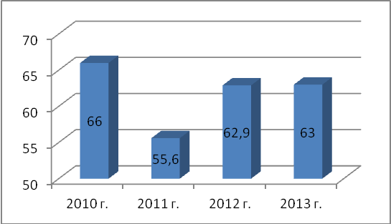

Но в течение последних двух лет ситуация по проведению периодических медицинских осмотров не меняется. Сложная ситуация по прохождению периодических медицинских осмотров остается в лесозаготовительной отрасли. Медицинский осмотр на предприятиях лесозаготовительной отрасли проходят только работники производственного участка ООО «Кавалеровский ЛЗК» (ранее ООО «Таежное»). Остальные работодатели ссылаются на большую текучесть кадров, в связи с которой работники не задерживаются на предприятии более 6-8 месяцев.
Дефицит средств местного бюджета не позволяет организовать периодические медицинские осмотры работников с вредными условиями труда образовательных учреждений. Медосмотр работники данных учреждений проходят только как декретированная группа.

Динамика проведения медицинских осмотров работников, занятых на работах с вредными условиями, чел

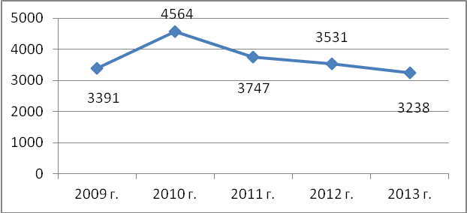

Показатели
проведения периодических медицинских осмотров работников, занятых на работах с вредными условиями труда.

№ п/п | Показатели | 2009  год | 2010  год | 2011  год | 2012  год | 2013  год
1 | 2 | 3 | 4 | 5 | 6 | 7
1. | Численность работников, прошедших периодический медосмотр (чел.) всего: | 3391 | 4564 | 3747 | 3531 | 3238
 | В том числе:
1.1 | Численность работников, прошедших медосмотр в профцентре (чел.) | 0 | 0 | 757 | 545 | 210
2. | Численность работников, занятых на работах с вредными условиями труда (чел.) | 6911 | 6911 | 6737 | 5618 | 5141
3. | Удельный вес работников, прошедших медосмотр в обшей численности работников с вредными условиями труда | 49,1 | 66,0 | 55,6 | 62,9 | 63,0

VII. Финансирование предупредительных мер по сокращению производственного травматизма и профессиональной заболеваемости

Правом частичного финансирования предупредительных мер по сокращению производственного травматизма и профзаболеваемости за счет средств Фонда социального страхования в 2013 году воспользовалось 4 организации:
ОАО « ГМК « Дальполиметалл» - 7729,0 тыс. руб.;
КГБУЗ «Дальнегорская центральная городская больница» - 62,0 тыс. руб.;
Филиал Дальнегорский КГУП « Примтеплоэнерго» - 92,0 тыс. руб.;
ГУ- Управление Пенсионного Фонда РФ по г. Дальнегорску – 9,3 тыс. руб.
Всего в 2013 году за счет средств Фонда социального страхования освоено 7892,3 тыс.руб. на предупредительные мероприятия по сокращению производственного травматизма и профессиональной заболеваемости в том числе на:
аттестацию рабочих мест – 71,3 тыс. руб. (ГУ – УПФ по г. Дальнегорску, КГБУЗ « ДЦГБ»;
проведение периодических медицинских осмотров – 2002,9 тыс.руб.(Филиал Дальнегорский КГУП « Примтеплоэнерго, ОАО «ГМК «Дальполиметалл»);
приобретение СИЗ – 5818,1 тыс. руб. (ОАО « ГМК «Дальполиметалл»).

Финансирование предупредительных мер по сокращению производственного травматизма и профзаболеваемости за счет средств ФСС РФ

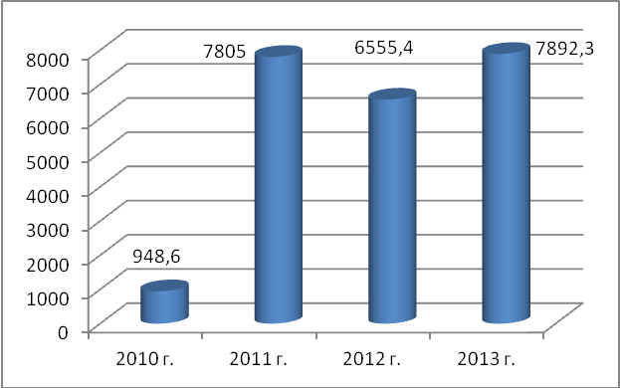

VIII. Прочие вопросы

Вся проводимая работа по осуществлению отдельных государственных полномочий по управлению охраной труда освещается в средствах массовой информации (газета «Трудовое слово», местное телевидение ООО «Дальнегорск – новости», сайте Дальнегорского городского округа).
В 2013 году количество выступлений и публикаций составило – 36, в 2012 году – 28.
На сайте Дальнегорского городского округа размещены все решения МВК по охране труда, Положение о проведении краевого и городского смотров-конкурсов, муниципальная целевая программа «Улучшение условий и охраны труда в организациях Дальнегорского городского округа на 2013-2015 годы», заметки по охране труда, ежеквартальные итоги работы по охране труда в организациях городского округа.
По телевидению транслируются расширенные заседания МВК по охране труда, телепрограммы, посвященные Всемирному дню охраны труда.

Глава Дальнегорского
городского округа И.В. Сахута

